[网易](https://3g.163.com/touch/) 收藏 [16跟贴](https://3g.163.com/touch/comment.html?docid=G292B0RS0519E3QB)

[**中国最顶级会所的内幕曝光，看完胆战心惊**](https://3g.163.com/news/article/G292B0RS0519E3QB.html)

2021-02-07 22:22 [快刀财经](https://3g.163.com/news/sub/T1490688056559.html)

[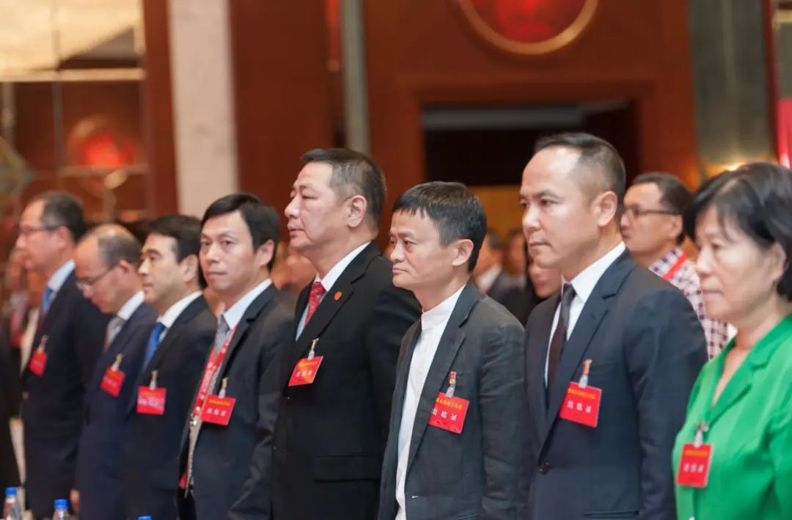](https://nimg.ws.126.net/?url=http%3A%2F%2Fdingyue.ws.126.net%2F2021%2F0207%2Fa6621154j00qo5x9a0020d200u000jpg00id00c1.jpg&thumbnail=750x2147483647&quality=85&type=jpg)

中国最顶级的商业会所，你不敢想象。

在这里，**马云都不敢张扬，排名顶多倒数第三**。在这里，**有八张大过天的令牌，丁磊、郭广昌都不敢违抗**。在这里，一个家具500万，角落的木橱都是仿的慈禧物件。

这里拥有平常人穷其一生都想不到的权和钱。

**你可能想不到，中国当下的地产、金融、制造业等经济命脉，基本都掌握在这个圈子里。**

你肯定更想不到，**蚂蚁集团震动中国4大部门的2万亿IPO背后，不过是这个圈子顺手帮扶一下的结果。**

这个圈子，告诉你什么才是真正的财阀大佬！

**你在新闻上看到的首富们，很可能不过是在这个圈子打工！**

近期，一篇揭露中国最顶层圈子的文章流出，可谓100%还原了政商高层的人脉圈子，甚至钱权交易江湖。

**内部各种现象，简直颠覆常人的认知。但由于内容过于敏感，无法大规模传播，感兴趣的朋友可以关注公众号“深氪新消费”，回复关键词“江南会”获取。**

快刀财经会不定期推荐一些优质公众号，以提供给诸位更多元的好内容。**未收取任何费用，不代表快刀财经的价值取向。**欢迎根据自己的意愿和兴趣进行关注。祝一切好。

特别声明：以上内容(如有图片或视频亦包括在内)为自媒体平台“网易号”用户上传并发布，本平台仅提供信息存储服务。

Notice: The content above (including the pictures and videos if any) is uploaded and posted by a user of NetEase Hao, which is a social media platform and only provides information storage services.

打开网易新闻，阅读体验更佳

[热门搜索](https://3g.163.com/hot/newsList)

* 中美会有激烈竞争
* 玩合成大西瓜被骗
* 唯品会被罚300万
* 多所高校宣布延迟开学
* 印度大坝被水冲走
* 美国前国务卿逝世